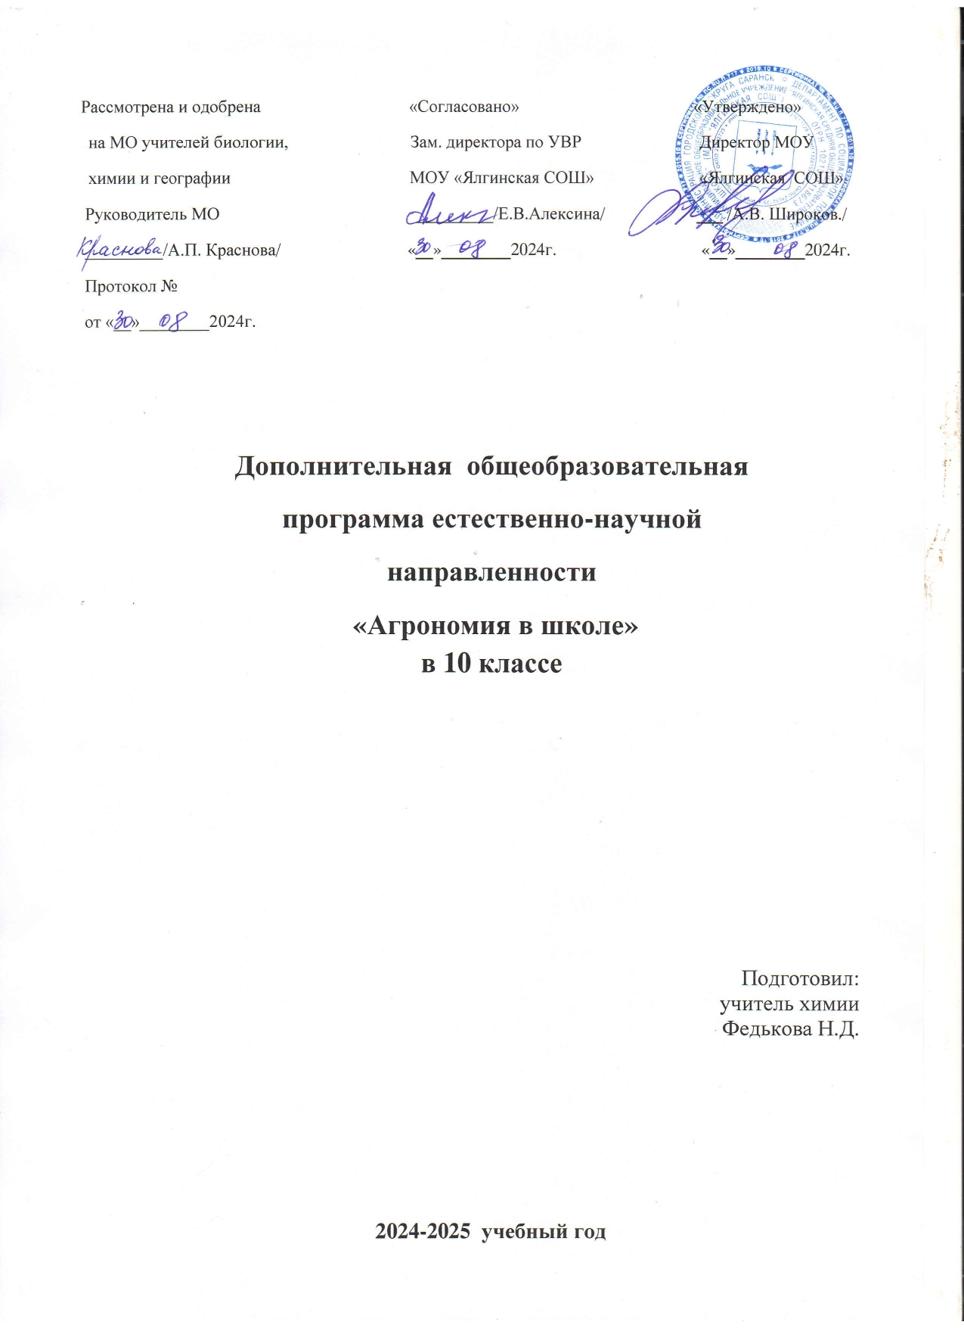
Элективный курс «Агрономия в школе» рассчитан на обучающихся 9 классов общеобразовательных организаций, которые проявляют определенный интерес к профессиям химика, агронома, биолога и эколога.. Расширяя и углубляя знания и умения обучающихся, полученные на уроках химии, биологии и географии, учащиеся овладевают элементами агрохимии и аналитической химии.

Целью курса «Агрономия в школе» является ознакомление обучающихся со свойствами почвы, ее составом, строением и видами, а также с основами мелиорации. Большой раздел программы отводится изучению различных видов удобрений и правилам их применения. Учащиеся приобретают устойчивые умения работы с нагревательными приборами, весами, мерной посудой и реактивами, учатся самостоятельно проделывать агрохимические анализы различных типов почв, некоторых удобрений. В качестве объектов исследования отобраны минеральные удобрения, химическое строение и свойства которых легко анализируются на основе курса химии.
В задачи курса входит более детальное ознакомление обучающихся с техникой и правилами лабораторных работ с химическими реактивами, лабораторным оборудованием и химической посудой, как общего, так и специального назначения.
Кроме этого программа курса предполагает:
– развитие интереса в области химии, биологии, географии и сельского хозяйства; проведение профориентационной работы;
– дальнейшее развитие познавательных и мыслительных способностей, умений самостоятельно овладевать знаниями, а также понимания роли химической науки в развитии сельского хозяйства;
– расширение и углубление знаний о строении, свойствах, применении и методах получения веществ и материалов;
– расширение научного мировоззрения и уточнение естественнонаучной картины мира в их сознании, преодоление хемофобии и безразличного отношения к современным экологическим проблемам;
– воспитание гражданской нравственности, трудолюбия, аккуратности, внимательности, бережного отношения к материальным и духовным ценностям.
– подготовку к олимпиадам, конкурсам, научно-практическим конференциям и поступлению в вузы.
Наряду с образовательными, курс предполагает решение воспитательных задач и развитие личности обучающихся, формирование у них гуманистических чувств и отношений в общении с окружающими людьми и во взглядах на природу в целом.

Общая характеристика курса

На первых занятиях курса обучающиеся знакомятся с предметом и задачами агрохимии, историей ее развития, а также с общими понятиями этой науки. После этого они более подробно знакомятся с химическим кабинетом, посудой и лабораторным оборудованием.
Ознакомление учащихся с теоретическим материалом разделов курса сопровождается выполнением практических работ по определению свойств почвы, распознаванию удобрений, определению содержания тех или иных элементов в составе почвы, в течение которых каждый ученик самостоятельно проделывает экспериментальную часть темы.
Приоритетными условиями и факторами при выборе конкретного эксперимента определялись его доступность, наглядность и простота исполнения, а также связь со школьным материалом и практикой.
В любом случае предполагается возможность вариативного разноуровневого проведения курса на основе педагогики сотрудничества учителя и ученика с применением оптимального сочетания различных методов обучения. Повысить эффективность курса (в зависимости от условий школы) можно также, если проводить его на базе средних и высших специальных образовательных учреждений, в тесном сотрудничестве с агрохимическими лабораториями.
Итоги работы курса предполагается проводить в виде тематического вечера, творческого отчета, выставки, конференции и т.д. с приглашением других учащихся, учителей и родителей. Обязательным является защита курсовой работы (творческого проекта) и выпуск стенгазеты по индивидуальным темам.

На изучение курса «Агрономия» в 9 классе отводится 17 часов, исходя из 0,5 ч – в неделю.

Учебно-тематическое планирование

№  темы | Наименование изучаемой темы | Число  часов | Вид  деятельности | Проведено
 |  |  |  | план | факт
1. | Организационное занятие. Предмет и задачи агрохимии. Краткий очерк развития агрохимии | 0,5 | Лекция
2. | Инструктаж по технике безопасности работы в химической лаборатории. Знакомство с химической посудой и лабораторным оборудованием | 0,5 | Лекция
3. | Почва. Плодородие почвы. Почвенный профиль. Определение мощности почвы и её отдельных горизонтов. Отбор почвенных образцов. Подготовка почвы к анализу | 1 | Лекция,  практические  работы
4. | Состав минеральной и органической частей почвы. Определение влажности, массовой доли органических веществ и перегноя в почве | 1 | Лекция,  практические  работы
5. | Классификация почв. Определение механического состава почвы | 1 | Лекция,  практические  работы
6. | Свойства почвы: поглотительная способность, кислотность, щелочность, буферность. Определение кислотности почвы | 2 | Лекция,  практические  работы
7. | Вода почвы. Определение влагоёмкости почвы | 1 | Лекция,  практические  работы
8. | Этапы использования удобрений в жизни человека. Классификация удобрений | 1 | Лекция
9. | Азот в жизнедеятельности растений. Азотные удобрения. Определение содержания нитратного азота в почве | 2 | Лекция,  практические  работы
10. | Фосфор в жизнедеятельности растений. Фосфорные удобрения | 1 | Лекция
11. | Калий в жизнедеятельности растений. Калийные удобрения. Определение содержания калия в почве. Распознание минеральных удобрений | 1 | Лекция,  практические  работы
12. | Микроэлементы в жизнедеятельности растений. Микроудобрения. Комплексные удобрения | 1 | Лекция
13. | Органические удобрения | 1 | Лекция
14. | Внесение удобрений | 1 | Лекция
15. | Защита курсовых работ по индивидуальным темам. Выпуск индивидуальных стенных газет по теме курсовых работ | 1 | Защита  курсовых работ (творческих  проектов)
16. | Экскурсии в агрохимические лаборатории, на поля и в сады | 1 | Экскурсия
Итого часов |  | 17

Содержание программы

Тема 1. Организационное занятие. Выбор старосты и его помощников. Общие требования к учащимся (рабочий журнал, халат, дисциплина и т.д.). Ознакомление учащихся с программой и формами занятий. Агрохимия как наука, ее связь с химией и биологией. Краткий исторический очерк развития агрохимии.
Тема 2. Инструктаж по технике безопасности работы в химической лаборатории. Уточнение расположения в кабинете электрических выключателей, водопроводных и газовых кранов, средств тушения пожаров. Знакомство с химической посудой и лабораторным оборудованием.
Тема 3. Почва. Твёрдая фаза почвы, почвенный воздух, почвенный раствор. Понятие о потенциальном и эффективном плодородии почвы. Почвенный профиль. Понятие о генетических почвенных горизонтах. Мощность почвы.
Практические работы:
№ 1. «Определение мощности почвы и её отдельных горизонтов».
№ 2. «Взятие почвенных образцов и подготовка их к анализу».
Тема 4. Состав минеральной части почвы: понятие о первичных и вторичных минералах. Состав органической части почвы: негумифицированные и гумусовые органические вещества (гумус); гуминовые кислоты фульвокислоты.
Практические работы:
№ 3 «Определение влажности и массовой доли органических веществ почвы».
№ 4 «Определение массовой доли перегноя в почве».
Тема 5. Генетическая классификация почв, понятие о почвенном типе. Классификация почв по механическому составу, гранулометрический состав почв.
Практические работы:
№ 5 «Определение механического состава почвы «методом шнура» Качинского».
№ 6 «Определение механического состава почвы методом отстаивания».
Тема 6. Поглотительная способность почв: биологическое, физическое, механическое, химическое, физико-химическое поглощение; понятие о почвенных коллоидах, почвенном поглощающем комплексе (ППК), емкости обменного поглощения, степени насыщенности основаниями.
Кислотность почв: актуальная, обменная, гидролитическая кислотности почвы. Щелочность и буферность почв.
Практические работы:
№ 7 «Определение активной кислотности почвы».
№ 8 «Определение обменной кислотности почвы».
№ 9 «Определение гидролитической кислотности почвы».
Тема 7. Классификация форм воды, содержащейся в почве. Гравитационная, грунтовая, капиллярная, кристаллизационная, гигроскопическая и парообразная вода почвы. Понятие о влажности, влагоемкости и водопроницаемости почвы.
Практические работы:
№ 10 «Определение влагоёмкости почвы».
Тема 8. Общее понятие об удобрениях, их классификация по различным признакам. Минеральные, органические, органно-минеральные и бактериальные удобрения; простые и комплексные удобрения. Краткий исторический очерк использования удобрений в жизни человека.
Тема 9. Азот в жизнедеятельности растений. Формы азота доступные для питания растений. Процессы нитрификации и аммонификации. Классификация азотных удобрений по форме азота, содержащегося в них. Аммиачные, нитратные, аммиачно-нитратные и амидные азотные удобрения.
Практические работы:
№ 11 «Определение содержания нитратного азота в почве».
Тема 10. Фосфор в жизнедеятельности растений. Источники фосфора доступного для питания растений. Классификация фосфорных удобрений по их растворимости в воде и слабых кислотах. Растворимые в воде фосфаты; полурастворимые фосфорные удобрения; фосфорные удобрения не растворимые ни в воде, ни в слабых кислотах.
Тема 11. Калий в жизнедеятельности растений. Классификация калийных удобрений. Зола как местное калийное удобрение.
Практические работы:
№ 12 «Определение содержания калия в почве».
№ 13 «Распознание минеральных удобрений».
№ 14 «Распознание минеральных удобрений с помощью определителя».
Тема 12. Общее понятие о микроэлементах. Микроэлементы в жизнедеятельности растений: железо, бор, марганец, медь, молибден, цинк. Классификация микроудобрений в зависимости от содержащегося в них микроэлемента.
Общее понятие о комплексных удобрениях. Смешанные, сложные и комбинированные удобрения.
Тема 13. Общее понятие об органических удобрениях. Значение органических удобрений. Торф и навоз как органические удобрения, компосты, зелёное удобрение (сидераты).
Тема 14. Внесение удобрений. Классификация удобрений по срокам внесения: допосевное, припосевное и послепосевное (подкормка) удобрения. Применение фосфорных, азотных, калийных удобрений.
Тема 15. Защита курсовых работ (творческих проектов) по индивидуальным темам. Выпуск индивидуальных стенных газет по теме курсовых работ (творческих проектов). В конце года каждый ученик защищает курсовую работу (творческий проект) по индивидуальной теме, по результатам которой выставляется итоговая оценка за курс. Организуется смотр-выставка курсовых работ. Учащиеся, добившиеся лучших успехов, поощряются.
Выпуск стенгазет и бюллетеней о достижениях агрохимии, о связи химии с сельским хозяйством и т.д. проводится в течение года.
Тема 16. Экскурсии в агрохимические лаборатории, на поля и в сады. Первую экскурсию в агрохимическую лабораторию желательно провести в самом начале работы курса. Остальные экскурсии проводятся в зависимости от возможности в течение года.

Учебно-методическое обеспечение

Безуглова, О. С. Удобрения, биодобавки и стимуляторы роста для вашего урожая / О. С. Безуглова. – М.: Феникс, 2007. – 255 с.
Габриелян, О. С. Теория и практика элективных курсов / О. С. Габриелян // Химия в школе. – 2006. – № 4. – С. 2 – 4.
Ермаков, Д. С. Элективные курсы: требования к разработке и оценка результатов обучения / Д. С. Ермаков, Т. И. Рыбкина // Профильная школа. – 2004. – № 3. – С. 6 – 11.
Лисин, А. И. Агрохимический кружок в школе / А. И. Лисин, Г. И. Штремплер // Вопросы биологии, экологии, химии и методики обучения: сб. науч. ст. – Саратов: Б. и., 2005. – 297 с.
Лисин, А. И. Учебно-методический комплект элективного курса «Агрохимия в школе» / А. И. Лисин, Г. И. Штремплер // Вопросы биологии, экологии, химии и методики обучения: сб. науч. ст. – Саратов: Б. и., 2008. – 203 с.
Программы элективных курсов: химия: 10 – 11 кл.: профильное обучение / Авт.-сост. Г. А. Шипарева. – М.: Дрофа, 2005. – 79 с.
Программы элективных курсов: химия: 8 – 9 кл.: предпрофильное обучение / Авт.-сост. Г. А. Шипарева. – М.: Дрофа, 2006. – 78 с.
Розанов, Б. Г. Морфология почв: учебник для высшей школы / Б. Г. Розанов. – М.: Академический проект, 2004. – 432 с.
Сергеев, И. С. Как организовать проектную деятельность учащихся: практическое пособие для работников общеобразовательных учреждений / И. С. Сергеев. – М.: АРКТИ, 2007 – 80 с.

Планируемые результаты обучения
В результате изучения курса обучающиеся должны:
знать:
- агрохимические свойства почвы;
- типы почв по механическому составу;
- способы определения кислотности почв;
- классификацию удобрений;
- качественный и количественный состав удобрений;
- значение питательных элементов (азота, фосфора, калия) в жизни растений;
- сроки и способы внесения удобрений;
- виды и правила применения гербицидов, инсектицидов и регуляторов роста растений;
- последствия неправильного хранения и применения удобрений, химических средств защиты растений и влияние их на окружающую среду;
- наиболее распространенных вредителей и болезни с/х культур;
способы борьбы с вредителями и болезнями с/х культур;
- показатели качества урожая;
- правила техники безопасности при работе с химическими препаратами.
уметь:
- определять почвы по механическому составу;
- определять кислотность почвенного раствора;
- определять минеральные удобрения;
- готовить растворы удобрений нужной концентрации;
- применять удобрения для внекорневых и корневых подкормок;
- проводить обработку растений с целью защиты от вредителей и болезней;
- пользоваться справочной литературой;
- соблюдать правила техники безопасности при работе с химическими препаратами.

